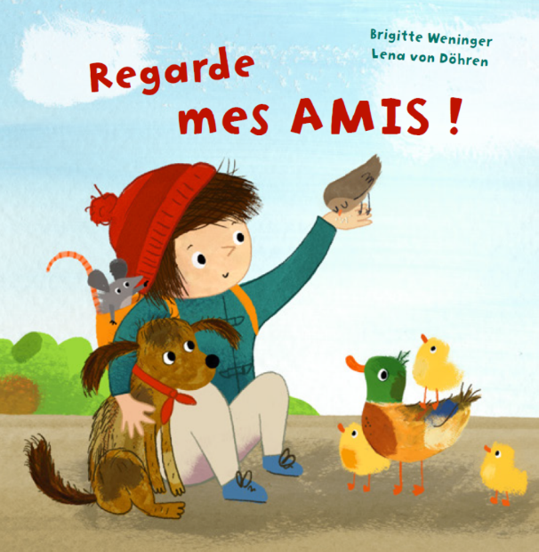

Brigitte Weninger / Lena von Döhren: Kurde Kurmandji
Regarde mes amis! Kurmancî

NordSüd Verlag 2019

(Couver-ture) | Regarde mes amis ! | Binêre, hevalê min!
(4ème de couver-ture) | Anna veut rendre visite à ses amis les animaux dans le parc. Mais où se cachent-ils ?  Un livre amusant, plein de tendres détails, pour des jeunes explorateurs et exploratrices. | Anna dixwaze biçe serdana ajalên li parkê yên hevaltiya wan dike. Lê gelo wan xwe li ku veşartine?  Ji bo kifşkarên biçûk pirtûkeke xweş a bi hûrguliyên delal.
(p. 2) | Anna veut aller au parc.  Où est mon sac à dos ?  Où est ma veste ?  Où est ma chaussure ? | Anna dixwaze biçe parkê.  Çenteyê piştê li ku ye?  Cakêt li ku ye?  Sol li ku ye?
(p. 4) | Anna court vers l’étang.  Qui l’attend là-bas ? | Anna xwe di ser çalika avê re hildiavêje.  Kî li wir li hêviya wê ye?
(rabat p. 5) | COIN-COIN !  Bonjour chers petits canards! | WEQ-WEQ!  Rojbaş çêlewerdekên delal!
(p. 6) | Anna continue sa course.  Qui est derrière les buissons ? | Anna bi pêş de dimeşe.  Kî li paş deviyan heye?
(rabat p. 7) | OUAF-OUAF !  Salut petit chien ! | EWT-EWT!  Silav, cewrikê biçûk.
(p. 8) | Anna voit un trou près de la clôture.  Qui habite ici ? | Anna li ba çîtê Quleke di erdê de dibîne.  Kî li wir rûdine?
(p. 9) | COUIC-COUIC !  Holà petite souris ! | FIP-FIP!  Ho ho, mişkê biçûk!
(p. 10) | Anna se penche vers un amas de feuilles.  Quel est ce bruissement ? | Anna bi pêş de ber bi loda pelan ve diçe.  Kî li wir dike xişexiş?
(rabat p. 11) | HIN-HIN !  Coucou petit hérisson ! | XIŞT-XIŞT!  Ho, jîjoyê biçûk!
(p. 12) | Anna entend du bruit dans l’arbre.  Qui bat des ailes par ici ? | Anna dengekî ji ser darê dibihîse.  Kî li wir dike pirtepirt?
(rabat p. 13) | TCHIP-TCHIP !  Salut les moineaux ! | PIRT-PIRT!  Silav li we beytikino!
(p. 14) | A présent, Anna aussi a faim.  Mais le sac à dos est vide… | Niha Anna jî birçî bûye.  Lê belê çenteyê piştê vala ye …
(rabat fermé p. 15) | ANNA ! ANNA ! | ANNA! ANNA!

Traduction: Hesen Huseyîn Denîz

www.nepourlire.ch

Coordination des traductions: Interbiblio en collaboration avec Bibliomedia et l’ISJM

